Übersicht LUSD Änderungen mit Release 30 im Juli 2018

Neben verschiedenen technischen Anpassungen an der LUSD und deren Schnittstellen stehen Ihnen mit Produktivsetzung von Release 30 im Juli 2018 neu folgende LUSD-Funktionalitäten zur Verfügung.

1 Schule 3

1.1 Schulbasisdaten > Schulformen 3

1.2 Schulbasisdaten > Fächer 3

1.3 Personal > Personal bearbeiten – Register Stundenbilanz 5
1.3.1 Bereich Abordnungen/Freistellungen (WPZU) 5
1.3.2 Bereich Anrechnungen 5

1.4 Schulumfeld > Berufe 5
1.4.1 Neue Berufe 5
1.4.2 Ungültig werdende Berufe 6

1.5 Schulumfeld > Schulen 8
2 Schüler 8

2.1 Schülerbasisdaten > Halbj./Sem.-Daten 8

2.2 Kandidatenverfahren > Überweisung 9
3 Unterricht 10

3.1 Export / Import > Stundenplan / Littera 10
3.1.1 Abgschaltete Programme 10
3.1.2 Neu aufgenommene Programme 10

3.2 UV-Bearbeitung > Lehrer-Kurszuordnung 11

3.3 Leistungserfassung > Schüler 11

3.4 Zeugnisse > Zeugnisformulare 12
3.4.1 Fachschule für Sozialwesen 12
3.4.2 Fachoberschule (FOS) 12

3.5 Zeugnisse > Zeugnisse erstellen 12
3.5.1 Schulen für Erwachsene - Abgangszeugnis 12
4 Extras 12

4.1 Aufgabenliste 12

4.2 Berichtsverwaltung 13
4.2.1 Schüler > allg. Listen > Sonderpädagogische Förderung 13
4.2.2 Schüler > Grundschule > Anmeldung Klasse 5 13
4.2.3 Statistik > Landesschulstatistik > Abgänger/Abschluss-Statistik 13
4.2.4 Schule > Personal > Personalstammblatt und Lehrerliste 13

Schule

Schulbasisdaten > Schulformen
Folgende Schulformen stehen neu ab dem 01.08.2018 in der LUSD zur Verfügung:

Kürzel | Schulform /Bildungskombination
BBGT/----/PFIN | BBGT/----/Pflege integriert
BGYM/BEIN/PRIN | BGYM/Berufliche Informatik/Praktische Informatik
BGYM/GESO/ERZW | BGYM/Gesundheit und Soziales/Erziehungswissenschaft   ersetzt die Schulform BGYM/Gesundheit und Soziales/Pädagogik (BGYM/GESO/PÄDA)
BGYM/TECH/MABT | BGYM/Technik/Maschinenbautechnik   ersetzt die Schulform BGYM/Technik/Maschinenbau (BGYM/TECH/MASB)
FS2V/BEDE/---- | FS2V/Bekleidungsdesign/Ohne
FS2T/BEDE/---- | FS2T/Bekleidungsdesign/Ohne

 | Hinweis  Bitte ordnen Sie den zum 01.08.2018 in die Einführungsphase eintretenden Schülern, die sich für die betreffenden Schwerpunkte entschieden haben, die neuen Schulformen zu.

Schulbasisdaten > Fächer
Folgende Fächer stehen ab dem 01.08.2018 in der LUSD zur Verfügung:
Kürzel | Diese Fächer stehen neu zur Verfügung
AIG | Arbeitsl. mit fest. Anteil an Informationstechn. Grundbild.
BIPR | Bildungsprozesse
ERÖK | Ernährungsökonomie
ERWI | Erziehungswissenschaft
KOSL | Konstruktionslehre
LEMP | Lebensmittelproduktion
LPBT | Laborpraxis Biologietechnik
LPCT | Laborpraxis Chemietechnik
MABT | Maschinenbautechnik
Kürzel | Diese Fächer stehen neu zur Verfügung
METP | Medientechnik und -produktion
MTTS | Mechatronische Teilsysteme
PRIN | Praktische Informatik
PRSG | Präventionsstrategien im Gesundheitsbereich
SMDV | Stöchiometrie und Datenverarbeitung
TKDV | Technische Kommunikation und Datenverarbeitung
TKMB | Technische Kommunikation und Mikrobiologie
TKWT | Technische Kommunikation und Werkstofftechnik
USBP | Unterrichtsstunden Berufliche Praxis
WPU1 | Wahlpflichtunterricht
WPU2 | Wahlpflichtunterricht
WPU3 | Wahlpflichtunterricht
WU1 | Wahlunterricht
WU2 | Wahlunterricht
WU3 | Wahlunterricht

 | Hinweis zu den Fächern USBP, WPU und WU  Die Erweiterung der Fächerauswahl in der LUSD ist im Wesentlichen auf die neuen Kerncurricula im beruflichen Gymnasium zurückzuführen.  Mit dem Fach USBP können Unterrichts- und Lehrerstunden abgebildet werden, die, vergleichbar mit TUT-Kursen, nicht ins Zeugnis übernommen werden.  Die Nutzung dieses Faches bietet sich z. B. bei der Berufsfachschule zum Übergang in Ausbildung (BÜA) an, da hier der berufsbildende Unterricht nicht in Form von Fächern oder Lernfeldern auf dem Zeugnis dargestellt wird, sondern die Leistungen in einem dem Zeugnis beigefügten Kompetenzraster wiedergegeben werden.  Die Fächer WPU1, WPU2, WPU3 sowie WU1, WU2 und WU3 dienen der Differenzierung von Wahlpflicht- und Wahlunterrichts-angeboten.  Gerade bei der Notenerfassung im externen Notenclient (ENC) ist dies hilfreich, da Unterrichtsangebote, die lediglich im Thema voneinander abweichen, unterschieden werden können.

Personal > Personal bearbeiten – Register Stundenbilanz

Bereich Abordnungen/Freistellungen (WPZU)
Für Personal, das gematcht wurde, d. h. das eine SAP-Nummer aufweist, sind im Bereich Abordnungen/Freistellungen (WPZU) die Schaltsymbole , und deaktiviert.

 | Hinweis  Für nicht SAP-Personal sind die Schaltsymbole weiterhin aktiv.

Bereich Anrechnungen
Beim Anlegen bzw. Bearbeiten von Einträgen in den Dialogfenstern steht im Feld Grund der Grund BORI [(Schulkoordinator/in für Berufsorientierung (OloV)] nicht mehr zur Verfügung.

Schulumfeld > Berufe

Neue Berufe
Auf der Webseite Schule > Schulumfeld > Berufe stehen unter den Schulformen BST/SONS/----, BSBT/SONS/---- und BGJK/SONS/---- neu folgende Berufe zur Verfügung:

 | Diese Berufe stehen neu zur Verfügung
 | Behälter- und Apparatebauer (VO2018)
 | Betonfertigteilbauer (VO2015)
 | Chemikant (VO2018)
 | Dachdecker | - SP: Reetdachtechnik (VO2016)  - SP: Energietechnik an Dach und Wand (VO2016)  - SP: Außenwandbekleidungstechnik (VO2016)  - SP: Abdichtungstechnik (VO2016)  - SP: Dachdeckungstechnik (VO2016)
 | Edelsteinschleifer (VO2018)
 | Fachpraktiker für Industriemechanik
 | Flachglastechnologe (VO2018)
 | Kaufmann im E-Commerce (VO2018)
 | Maßschuhmacher | - FR: Maßschuhe (VO2018)  - FR: Schaftbau (VO2018)
 | Präzisionswerkzeugmechaniker | - FR: Zerspanwerkzeuge (VO2108)  - FR: Schneidwerkzeuge (VO2108)
 | Prüftechnologe Keramik (VO2018)
Diese Berufe stehen neu zur Verfügung
 | Steinmetz und Steinbildhauer - | - FR: Steinbildhauerarbeiten (VO2018)  - FR: Eisen- und Stahlmetallurgie (VO2018)  - FR: Steinmetzarbeiten (VO2018)
 | Verfahrenstechnologe Metall | - FR: Nichteisenmetallurgie (VO2018)  - FR: Nichteisenmetallumformung (VO2018)  - FR: Stahlumformung (VO2018)
 | Verfahrenstechnologe

Ungültig werdende Berufe

Diese Berufe werden ungültig
BBGV 2)
Berufsschüler in Werkstätten für Behinderte 2)
Berufsschüler ohne Berufstätigkeit, Arbeitslose 2)
Berufsvorbereitende Lehrgänge der Arbeitsverwaltung TZ 2)
Schüler ohne Vertrag, jedoch mit Berufstätigkeit 2)
Beikoch
Bürokaufmann
Dachdecker (VO2016)
Fachpraktiker Gartenbau
Helfer in der Hauswirtschaft
Kartograph
Kaufmann für Bürokommunikation1)
Kaufmann für Versicherungen und Finanzen |  | - Fachrichtung: Finanzberatung  - Fachrichtung: Versicherung  - FR: Versicherung (VO2014)
Mechaniker für Land- und Baumaschinentechnik1)
Modellbauer |  | - Fachrichtung: Anschauungsmodellbau  - Fachrichtung: Produktionsmodellbau
Modellbaumechaniker (Industrieller Modellbau) |  | - FR: Gießereimodellbau  - FR: Karosseriemodellbau
Diese Berufe werden ungültig
Molkereifachmann
Polsterer
Schirmmacher
Schneidwerkzeugmechaniker | - Schwerpunkt: Schleiftechnik usw. 1)  - Schwerpunkt: Messerschmiedetechnik usw.
Schuhmacher1)
Schriftsetzer | - Schwerpunkt: Systemtechnik  - Schwerpunkt: Montagetechnik
Textilstopfer
Verfahrensmech. in der Hütten- und Halbzeugind. | - FR: Eisen-/Stahl-Metall  - FR: Nichteisenmet.-Umf. 1)
Verfahrensmech. in der Hütten- und Halbzeugind. | - FR: Nichteisen-Metall.  - FR: Stahl-Umformung 1)
Wagner
Zweiradmechaniker | - Fachrichtung: Fahrradtechnik  - Fachrichtung: Motorradtechnik
- Bei diesen Berufen stehen noch die Stufen 11, 12 oder 13 zur Verfügung.
Alle anderen Berufe verlieren zum 31.07.2018 in allen Stufen ihre Gültigkeit.
- Bei den betreffenden Schülern reicht es aus, sie in der richtigen Schulform zu führen (z. B. BBGT/----/BBFA bei Schülern, die an berufsvorbereitenden Lehrgängen der Arbeitsverwaltung teilnehmen) und als Beruf den Eintrag –kein Beruf !!!- zuzuordnen.

Schulumfeld > Schulen

Die Webseite Schule > Schulumfeld > Schulen - Register Hessen ist um die Spalten BFZ (= Beratungs- und Förderzentrum) und FSGE (= Förderschule geistige Entwicklung) erweitert.

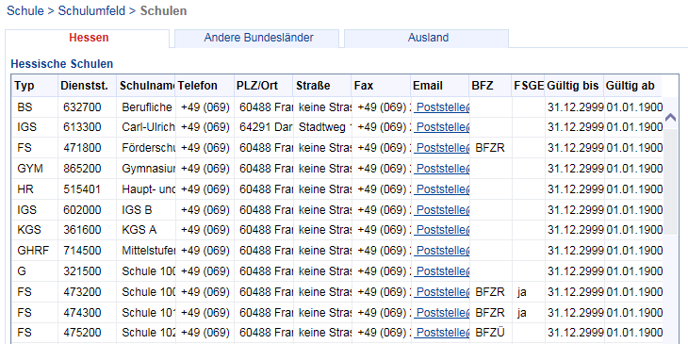
Im Dialogfenster Schule suchen kann im Bereich Schulauswahl auch gezielt nach BFZ und FSGE gesucht werden.
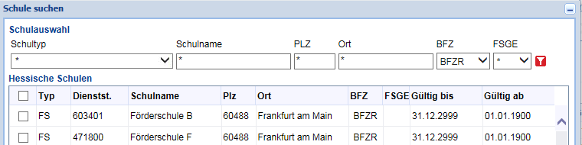

Schüler

Schülerbasisdaten > Halbj./Sem.-Daten
Wenn Sie auf der Webseite Schüler > Schülerbasisdaten > Halbj./Sem.-Daten im Bereich Sonderpädagogische Förderungen eine Förderung hinzufügen/bearbeiten, stehen Ihnen im Feld Fördernde Schule die Schulen Ihres Schulumfeldes in folgender Reihenfolge zur Verfügung:
- leer
- eigene Schule
- Schulen mit Merkmal BFZR einschließlich der Schulen, die BFZR und FSGE sind
- Schulen mit Merkmal BFZÜ
- Schulen mit Merkmal FSGE
- übrige Schulen des Schulumfelds

In den einzelnen Blöcken erfolgt die Sortierung nach der Dienststellennummer.

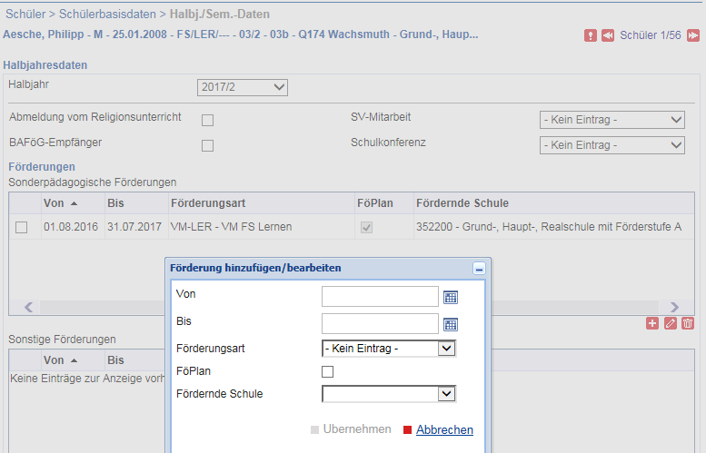

Kandidatenverfahren > Überweisung
Auf der Webseite Schüler > Kandidatenverfahren > Überweisung lassen sich keine neuen Überweisungen mit der Art SF - Sonderpädagogische Förderung mehr anlegen und bearbeiten.
Bestehende bzw. abgelaufene Überweisungsverhältnisse mit der Art: SF - Sonderpädagogische Förderung
- werden weiterhin angezeigt, lassen sich aber nicht mehr bearbeiten.
- können weiterhin gelöscht werden, solange die Überweisung mit der Art SF - Sonderpädagogische Förderung noch nicht begonnen hat.
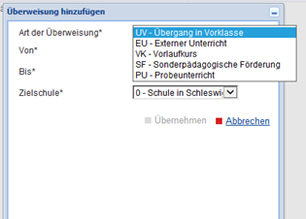

Unterricht

Export / Import > Stundenplan / Littera
Bestehende bekannte Fehler wurden beseitigt.
Z. B. werden jetzt übergreifende Kurse beim Import in die LUSD ordnungsgemäß übernommen.

Abgschaltete Programme
Folgende Programmschnittstellen wurden abgeschaltet.
Die bisherigen, nicht abgeschalteten Schnittstellen funktionieren unverändert weiter.
- ebIDS 1.0
- KOHL 2007
- Kurswahl online 2012
- Lernkiste 2010
- LusdPlaner 2007

Neu aufgenommene Programme
Folgende Programme wurden neu aufgenommen.
Diese Programme haben einen erweiterten Datenumfang für den Ex- und Import.
- edunite Stundenplan 2018
- Kurswahl online 2018
- LusdPlaner 2018
- Untis 2019+
- RHC 2018

In diesen Programmen können Sie zusätzlich folgende Daten ex- und importieren:
- Schlüssel mit Themen der Schule
Diese Themen können in den externen Programmen Kursen und Fächern zugeordnet werden.
- Datenfelder zu Kursen
    - Modus
    - Thema des Kurses
    - AnzeigeThemaImZeugnis
    - Epochaltyp
    - Fremdsprache des Bilingualen Faches
    - Anzahl der Wochen im Halbjahr
- Datenfelder zu schülerindividuellen Kursmerkmalen
    - Kursart
    - Kursoption
    - Kursdifferenzierung
Weiterführende Informationen
Vertiefende Informationen finden Sie in der LUSD-Hilfe und der dort verlinkten Anleitung.
Klicken Sie hierzu auf der Webseite Stundenplan / Littera auf die Schaltfläche.
    - Kursstunden

UV-Bearbeitung > Lehrer-Kurszuordnung
Um die Verständlichkeit zu erhöhen, wurden zwei Bereichsüberschriften angepasst.
- Im linken Bereich Lehrerauswahl wird aus Kurse Kurse der Lehrer
- Im rechten Bereich Kursauswahl wird aus Lehrer Lehrer im Kurs

Vorher | Ab Juli 2018 (Release 30)
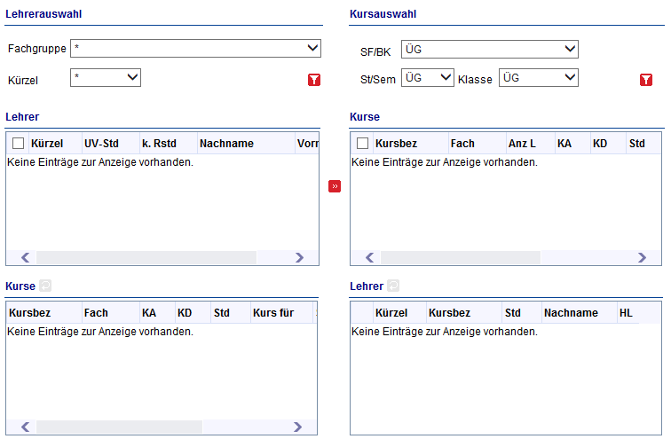 | 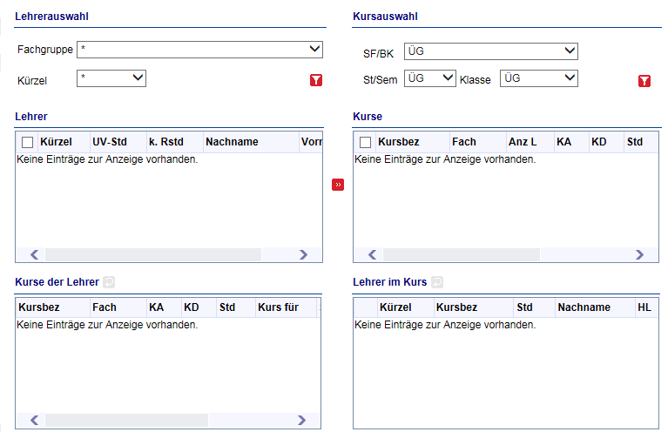

Leistungserfassung > Schüler
Auf der Webseite Unterricht > Leistungserfassung > Schüler - Register Versetzung/Eignung
- wurden für Studierende der Fachschule für Sozialwesen, Fachrichtung Heilerziehungspflege bzw. Sozialpädagogik, die neuen Auswahlfelder Mentoring erfolgreich und Fachpraktische Ausbildung erfolgreich eingefügt.
Durch die Einträge wird gesteuert, ob in den Zeugnissen der genannten Schulformen die Teilnahme am Mentoring bzw. die fachpraktische Ausbildung als erfolgreich oder als nicht erfolgreich ausgewiesen werden. Voreingestellt ist jeweils Ja.
- wurde für Schüler der Stufe 11 der Fachoberschule (FOSA/*/*) das Auswahlfeld Fachpraktische Ausbildung erfolgreich eingefügt.
Hier kann dokumentiert werden, ob ein Schüler das gelenkte Praktikum erfolgreich oder nicht erfolgreich absolviert hat. Voreingestellt ist Ja.
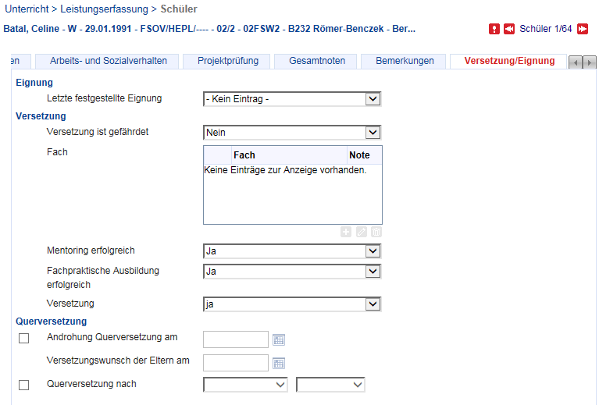

Zeugnisse > Zeugnisformulare

Fachschule für Sozialwesen
Für die Fachschule für Sozialwesen, Fachrichtung Heilerziehungspflege bzw. Sozialpädagogik, stehen in der LUSD folgende Zeugnisformulare zur Verfügung:
- Jahreszeugnis
- Abschlusszeugnis
- Abgangszeugnis

Fachoberschule (FOS)
Entsprechend der ab Schuljahr 2018/19 gültigen Verordnung der Fachoberschule wurden folgende Zeugnisformulare angepasst:
- Halbjahreszeugnis
- Abgangszeugnis

 | Hinweis  Im LUSD-Forum finden Sie unter Schulformbezogene Infos/Eventpläne > Berufliche Schulen im Ordner Zeugnisse der beruflichen Schulformen Informationen, die beim Zeugnisdruck unterstützen.

Zeugnisse > Zeugnisse erstellen

Schulen für Erwachsene - Abgangszeugnis
Im Abgangszeugnis der Schulen für Erwachsene werden die Noten als Text ausgegeben.

Extras

Aufgabenliste
- Die Meldung Überweisung oder Anlage von Kandidatenverhältnis für Förderung von Mustermann, Max notwendig erscheint nicht mehr.
Vorhandene Aufgabenlisteneinträge wurden aus der Aufgabenliste entfernt.

- Die Meldung Für Kandidat xy ist eine Zusage zu versenden erscheint nicht mehr, wenn ein Kandidat den Status angenommen erhält.
Vorhandene Aufgabenlisteneinträge wurden aus der Aufgabenliste entfernt

Berichtsverwaltung

Schüler > allg. Listen > Sonderpädagogische Förderung
Bei dem Bericht Sonderpädagogische Förderung wurde im Bereich Weitere Parameter das Feld Schuljahr* durch die beiden Datumsfelder Bezugszeitraum von* und Bezugszeitraum bis* ersetzt.
Vorher | Ab Juli 2018 (Release 30)
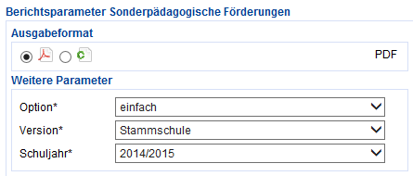 | 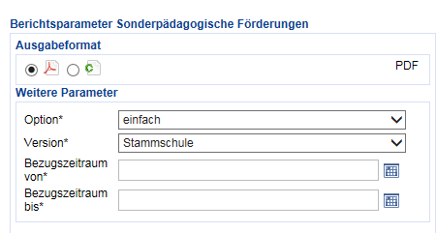

- Alle sonderpädagogischen Förderungen, die zumindest teilweise im ausgewählten Bezugszeitraum laufen, werden angezeigt.
- Bei Förderungen, die innerhalb des ausgewählten Bezugszeitraumes enden, werden die Werte angezeigt, die zum Zeitpunkt des Förderungsendes Bestand hatten.
- Wechselt ein Schüler im ausgewählten Bezugszeitraum die Schule, wird er an der ehemaligen Schule mit den Daten der ehemaligen Schule angezeigt, da er ja zu Beginn des Bezugszeitraums ein aktives Schülerverhältnis zu dieser Schule hatte.
Erstellt die "neue" Stammschule für denselben Zeitraum diesen Bericht, wird der Schüler mit den Daten der "neuen" Schule angezeigt.

Schüler > Grundschule > Anmeldung Klasse 5
Die Berichte zur Anmeldung Klasse 5 stehen in der LUSD zur Verfügung.

Statistik > Landesschulstatistik > Abgänger/Abschluss-Statistik
Der Bericht Abgänger/Abschluss-Statistik listet keine Schüler (mehr) auf, die als Freigabedatum den 01.08. des gewählten Schuljahres aufweisen UND die im gewählten Schuljahr keinen Abschlusseintrag haben.

Schule > Personal > Personalstammblatt und Lehrerliste
In den Berichten Personalstammblatt und Lehrerliste werden für SAP-Personal die aus SAP übernommenen Ortsdaten (PLZ und Ort) korrekt dargestellt.

